计量标准器具核准办事指南

事项类型
行政许可事项。
办理对象
企业法人、行政机关、事业法人及其他社团组织。
办件类型
即办件。
中介服务
计量标准考评。
办理条件
1、申请考核的计量标准属于《计量标准命名与分类编码》（JJF1022-2014）规定的范围；
2、申请资料齐全，内容完整，所用表格采用《计量标准考核规范》（JJF1033-2016）规定的格式；
3、计量标准器及主要配套设备具有有效的检定或校准证书；4、开展的检定或校准项目具有计量检定规程或计量技术规范；
5、配备至少两名有能力的检定或校准人员。6.向省级市场监督管理局申请受理。
特别说明：根据《全国人民代表大会常务委员会关于授权国务院在营商环境创新试点城市暂时调整适用《中华人民共和国计量法》有关规定的决定》要求，暂时调整适用《中华人民共和国计量法》第八条、第九条第一款的有关规定，对在北京、上海、重庆、杭州、广州、深圳等6个营商环境创新试点城市内的企业内部使用的最高计量标准器具，由企业自主管理，不需计量行政部门考核发证，不再实行强制检定。调整后，营商环境创新试点城市加强对企业自主管理最高计量标准器具的指导和事中事后监管，确保满足计量溯源性要求和计量标准准确（详见：https://www.samr.gov.cn/jls/zcfg/jlfg/202110/t20211029_336238.html?version=2.5.40020.452&platform=win）。
所需材料
（一）新建
1.《计量标准考核（复查）申请书》、《计量标准技术报告》原件（1份）；
2. 计量标准器及配套的主要计量设备有效检定或者校准证书，以及可以证明计量标准具有相应测量能力的其他技术资料复印件（1份，可容缺，在现场考核时核实并提交）；
3.法定代表人或负责人身份证件复印件（1份）；
4.委托书原件（1份，适用于委托办理，法定代表人或负责人签章或加盖申请人公章）；
5.受委托人的身份证复印件（1份，适用于委托办理）。
（二）复查
1.《计量标准考核（复查）申请书》、《计量标准技术报告》原件（1份）；
2. 计量标准考核证书有效期内计量标准器及配套的主要计量设备的有效检定或者校准证书，以及可以证明计量标准具有相应测量能力的其他技术资料复印件（1份，可容缺，在现场考核时核实并提交）；
3.《计量标准更换申报表》复印件（1份，适用于计量标准更换）；
4. 《计量标准封存（或撤销）申报表》复印件（1份，适用于计量标准封存（或撤销））；
5.法定代表人或负责人身份证件复印件（1份）；
6.委托书原件（1份，适用于委托办理，法定代表人或负责人签章或加盖申请人公章）；
7.受委托人的身份证复印件（1份，适用于委托办理）。
注：计量标准考核证书有效期届满前6个月，持证单位应当向主持考核的市场监督管理部门申请复查考核。
（三）名称变更
1.《行政许可名称变更申请表》（1份）；
2. 原《计量标准考核证书》（1份）；
3.法定代表人或负责人身份证件复印件（1份）；
4.委托书原件（1份，适用于委托办理，法定代表人或负责人签章或加盖申请人公章）；
5.受委托人的身份证复印件（1份，适用于委托办理）。
（四）更换（计量标准的测量范围、不确定度或准确度等级或最大允许误差以及开展检定或校准的项目均无变变化）
1.《计量标准更换申报表》（1份）；
2.更换后的计量标准器或主要配套设备的有效检定或校准证书复印件（1份）；
3.《检定或校准结果的重复性试验记录》复印件（1份）；
4.《计量标准的稳定性考核记录》复印件（1份）；
5.法定代表人或负责人身份证件复印件（1份）；
6.委托书原件（1份，适用于委托办理，法定代表人或负责人签章或加盖申请人公章）；
7.受委托人的身份证复印件（1份，适用于委托办理）。
（五）封存
1.《计量标准封存（或撤销）申报表》（1份）；
2.原《计量标准考核证书》（1份）；
3.法定代表人或负责人身份证件复印件（1份）；
4.委托书原件（1份，适用于委托办理，法定代表人或负责人签章或加盖申请人公章）；
5.受委托人的身份证复印件（1份，适用于委托办理）。
（六）恢复使用
1.《计量标准恢复使用申报表》（1份）；
2.原《计量标准考核证书》（1份）；
3.法定代表人或负责人身份证件复印件（1份）；
4.委托书原件（1份，适用于委托办理，法定代表人或负责人签章或加盖申请人公章）；
5.受委托人的身份证复印件（1份，适用于委托办理）。
（七）补证
1.《行政许可补证申请表》（1份）；
2.法定代表人或负责人身份证件复印件（1份）；
3.委托书原件（1份，适用于委托办理，法定代表人或负责人签章或加盖申请人公章）；
4.受委托人的身份证复印件（1份，适用于委托办理）。
（八）换证
1.《行政许可换证申请表》（1份）；
2.原《计量标准考核证书》（1份）；
3.法定代表人或负责人身份证件复印件（1份）；
4.委托书原件（1份，适用于委托办理，法定代表人或负责人签章或加盖申请人公章）；
5.受委托人的身份证复印件（1份，适用于委托办理）。
（九）注销
1.《行政许可注销申请表》（1份）；
2. 原《计量标准考核证书》（1份）；
3.法定代表人或负责人身份证件复印件（1份）；
4.委托书原件（1份，适用于委托办理，法定代表人或负责人签章或加盖申请人公章）；
5.受委托人的身份证复印件（1份，适用于委托办理）。
（十）申请撤回
1.《撤回行政许可申请表》（1份）；
2. 受理决定书复印件（1份）；
3.法定代表人或负责人身份证件复印件（1份）；
4.委托书原件（1份，适用于委托办理，法定代表人或负责人签章或加盖申请人公章）；
5.受委托人的身份证复印件（1份，适用于委托办理）。
补充说明：以上资料需加盖公章，所有复印件须写“与原件相符”、签名和日期。
窗口办理流程
1.申请。申请人到东莞市民服务中心政务大厅二楼综合服务一区提出申请，提交申请材料。
2.受理。接件受理人员审核材料，作出受理决定：申请人申请的事项属于职权范围、申请材料齐全、符合法定形式的，予以受理，出具《受理决定书》；申请人申请材料不齐全或不符合法定形式的，一次告知补正，出具《申请材料补正告知书》，补正申请材料后，重新提出申请；申请人申请的事项不属职权范围的，不予受理，出具《不予受理决定书》；申请人申请材料不符合要求但可以当场更正的，退回当场更正后予以受理。
3.审查与决定。情况一（需要考评）：受理后，进行考评：考评不合格的，申请人限期整改，整改后提交审查；考评合格的，审查人员对材料进行书面审查，在承诺办理时限内作出审查决定：符合法定条件、标准的，准予通过，作出《准予行政许可决定书》；不符合法定条件、标准的，不予通过，作出《不予行政许可决定书》。
情况二（不需要考评）：受理后，审查人员对材料进行书面审查，在承诺办理时限内作出审查决定：符合法定条件、标准的，准予通过，作出《准予行政许可决定书》；不符合法定条件、标准的，不予通过，作出《不予行政许可决定书》。
4.领取办理结果。申请人按约定的方式到东莞市民服务中心政务大厅二楼综合服务一区领取或邮寄领取办理结果。
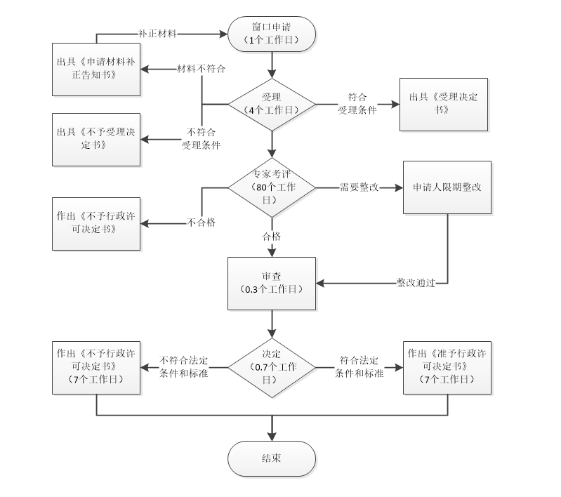
窗口办理流程图

网上办理流程
1.申请。申请人登录广东政务服务网（网址：http://www.gdzwfw.gov.cn）提出申请，上传电子材料。
2.受理。接收受理人员对材料进行预审，在规定办理时限内提出预审意见：预审通过，网上和手机短信反馈意见；预审不通过，网上和手机短信反馈意见，补正申请材料后，重新网上提出申请。预审通过后，接件受理人员审核材料，作出受理决定。
3.审查与决定。情况一（需要考评）：受理后，进行考评：考评不合格的，申请人限期整改，整改后提交审查；考评合格的，审查人员对材料进行书面审查，在承诺办理时限内作出审查决定：符合法定条件、标准的，准予通过，作出《准予行政许可决定书》；不符合法定条件、标准的，不予通过，作出《不予行政许可决定书》。
情况二（不需要考评）：受理后，审查人员对材料进行书面审查，在承诺办理时限内作出审查决定：符合法定条件、标准的，准予通过，作出《准予行政许可决定书》；不符合法定条件、标准的，不予通过，作出《不予行政许可决定书》。
4.领取办理结果。申请人按约定的方式到东莞市民服务中心政务大厅二楼综合服务一区领取或邮寄领取办理结果。

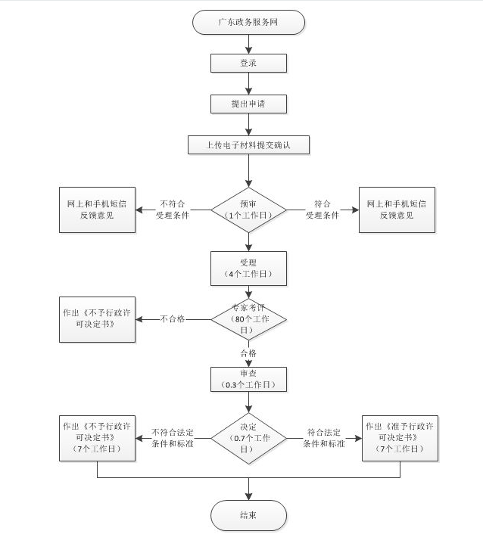
网上办理流程图

办理时限说明
法定期限说明：20个工作日。自申请人提出申请之日起，5个工作日内作出受理决定；自受理决定作出之日起，20个工作日内作出行政许可决定；作出准予生产许可决定的，自决定之日起10个工作日内颁发《准予行政许可决定书》和《计量标准考核证书》。（考评时间不计入，考评期限为80个工作日内，含整改时间15个工作日）
承诺期限说明：8个工作日。自申请人提出申请之日起，5个工作日内作出受理决定；自受理决定作出之日起，8个工作日内作出行政许可决定；作出准予生产许可决定的，自决定之日起7个工作日内颁发《准予行政许可决定书》和《计量标准考核证书》。（考评时间不计入，考评期限为80个工作日内，含整改时间15个工作日）
办事窗口
东莞市市场监督管理局东莞市民服务中心大厅。
工作时间：工作日：上午9:00-12:00；下午1:00-5:00（法定节假日除外）。
办事地址：东莞市南城街道鸿福路199号市民服务中心政务大厅二楼综合服务一区D14-D32号窗口。
联系电话：0769-12345
收费标准
本事项不收费。
办理依据
1.《中华人民共和国计量法》第六条、第七条、第八条；
2.《中华人民共和国计量法实施细则》第七条、第八条、第九条、第十条；
3.《广东省实施<中华人民共和国计量法>办法》第十条、第二十三条；
4.《计量标准考核办法》（质检总局令2005第72条）第五条、第八条、第九条；
5.《计量标准考核规范》（JJF 1033-2016）。

